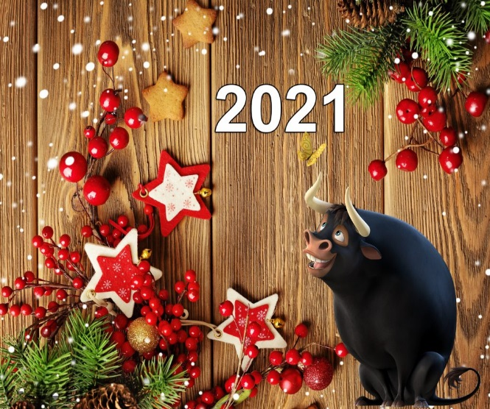

ЗАО «Санаторий «Малая бухта» приглашает Вас встретить Новый 2021 год большой компанией позитивных людей на Черноморском побережье курорта Анапа!

НОВОГОДНИЙ ТУР с 31.12.20 по 03.01.21 (расчетный час 12:00 ч.)

31 декабря
- Старых и новых друзей мы встречаем шампанским и подарками.
- «Зимний пляж» (три бассейна с морской водой + сауна под стеклянным куполом), – поднимут праздничное настроение.
- 12:00ч. – 15:00ч. юных гостей приглашает Снегурочка на мастер-класс украшений для креативной ёлки, аквагрим новогодних масок, мастерскую по росписи фаянса.
- 13.00ч. — 15.00ч. обед «Шведский стол»
- 17:30ч.-19:00ч. Ужин «Шведский стол» (регистрация у администратора столовой на Новогодний банкет, с получением входного билета и обязательное согласование номера стола)
- 22.30ч. -04.00ч. Новогодний банкет - «Попади в Другое измерение» - развлекательные конкурсы от ведущего, дискотека в сопровождение вокалиста, а так же Вас ждут встречи с Дедом Морозом, Снегурочкой!
- DJ с Новогодней дискотекой
- Фейерверки города Анапа
1 января
- Поздний завтрак с 9:00ч.-11:00ч. «Шведский стол».
- Релакс на «Зимнем пляже» с 11:00ч – 12:00ч. талассотерапией и термотерапией.
- Новогодняя елка для детей с подарками «Новый год в сказке».
- С 13:00ч. – 15:00ч. «опохмел-пати» на морской берег на привал приглашает цыганский табор с песнями, угощениями, приготовлениями на костре, медовухой, горячим чаем, веселыми состязаниями и призами. Обед «шведский стол»
- С 18:00ч.-20:00ч. ужин «Шведский стол» под чарующие звуки инструментальной музыки «Ритм-блюз».
- 20:00ч. -21:00ч. Концертно-развлекательная программа «Пора по парам» с участием-шоу-балета, развлекательные конкурсы, розыгрыш подарков, танцы в сопровождении вокалиста.
2 января
- Вас взбодрят минеральная вода и фито-чай.
- 8:00ч.-10:00ч. завтрак «Шведский стол».
- Морские купания в трех бассейнах с подогреваемой водой, финская сауна.
- 11:00ч.-12:00ч. Детский праздник в научном стиле.
- 13:00ч.-15:00ч. обед «Шведский стол» - «Русское застолье» под сопровождение инструментальной музыки «Ритм-блюз».
- Водорослевая маска красоты дамам в подарок (для категории «Студия» и «Люкс»).
- 15:00ч.-16:00ч. Квест для взрослых и детей «Новогодний переполох». Спортивно-развлекательное состязание в крытом бассейне.
- 18:00ч.-20:00ч. ужин «Шведский стол» в сопровождении инструментальной музыки «Золотой саксофон». Дискотека с живым вокалом.
- 20:00ч.-21:00ч. Концертно-развлекательная программа «Снега и зрелищ» с участием ведущего, вокалиста и шоу-балета «Рио-Рита».

3 января
- Питьевой бювет, фито-бар.
- 8:00ч.-10:00ч. завтрак «Шведский стол».
- 9:00ч.-10:00ч. Розыгрыш и вручение главного приза — 3-х дневной путевки для двоих в номере категории «ПК» на 1 Мая.
- 10:15ч.- 11:00ч. Прощальная прогулка к морю, бросание монетки, чтобы вернуться.

Желающие отдохнуть более длительный период, продлевают отдых по цене прайс-листа. Новогодняя ночь плавно превратится в Рождественскую неделю каникул, которая будет полна сюрпризов и приятных событий!

